Веселая математика
От 0 до 10

Однажды 9 обезьян, болтая вечерком,
Дойти до самых жарких стран
Задумали пешком .
- А я ,пожалуй, не пойду, -
Промолвил павиан.
В зоологическом саду
Не станет обезьян.
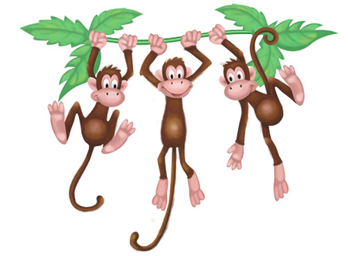

Сколько обезьян отправилось в жаркие страны? (8)

Майским вечером к Петрушке
На блины пришли подружки.
3 несушки, 3 хохлушки.
Сколько их всего в избушке? (7)
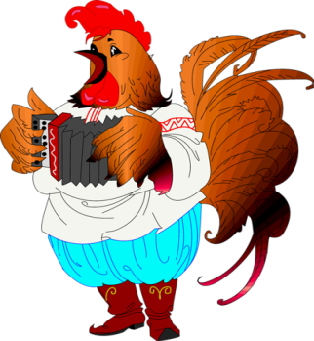

Барсучиха-бабушка испекла оладушки.
Угостила двух внучат,
двух драчливых барсучат.
А внучата не наелись
С ревом блюдцами стучат.
Ну-ка сколько барсучат
Ждут добавки и молчат? (0)

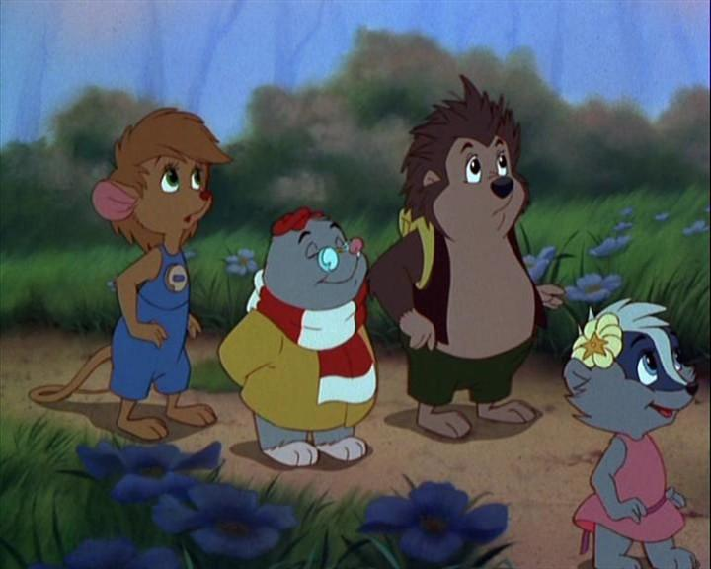

7 мартышек, 7 соседок со своих сбежали веток.
Все повисли на одной
На хвостах вниз головой.
Раскричались, раскачались, меж собою передрались.Больше всех достались в драке самой главной забияке: с ветки сбросили ее,
Сколько будет без нее? (6)

К серой цапле на урок прилетело
6 сорок.
Половина тех сорок приготовила урок.
Сколько лодырей- сорок прилетело на урок?

У Ивана и Романа в брюках есть по 2 кармана.
А в карманах, говорят, по 2 яблока лежат.
Коль все яблоки собрать, Сколько можно сосчитать?

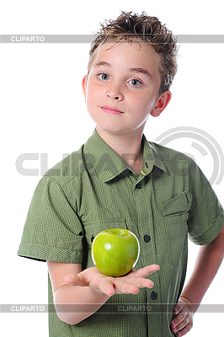

2 ежа мордашку чистят.
Четверо копают листья.
Трое кушают червей.
Посчитай-ка всех ежей. (9)

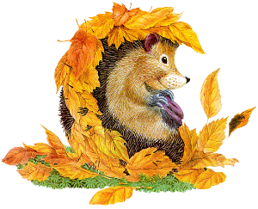

3 котенка на диване,
2 котеночка у Вали.
А теперь спрошу ребят
Сколько было всех котят?(5)

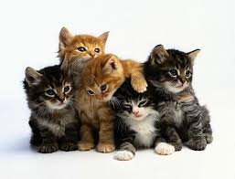

Известно, сапожки не носит кошка,
но мама кошки купила сапожки. Сколько сапожек мама купила, чтоб кошка ножки не промочила? (4)

На озере плавало 10 птиц. 7 уток, а остальные – гуси. Сколько было гусей (3)

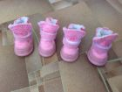

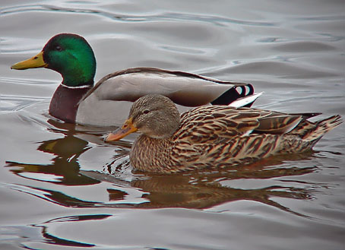

У стены стоят кадушки
В каждой было по лягушки.
Если было 5 кадушек, Сколько было же лягушек?(5)

Медвежата, как ребята, разыгрались на полянке:
2 дерутся, 3 смеются, 4 пляшут, лапками машут. Кто из наших ребят сосчитает медвежат?(9)

Три гуся летят над нами, три гуся за облаками.
Два спустились на ручей.Сколько было всех гусей? (8)

Два цыпленка стоят, два в кормушке сидят, шесть яиц под крыльцом у наседки моей.
Посчитай поскорей, отвечай побыстрей.Сколько будет цыплят у неседки моей? (10)

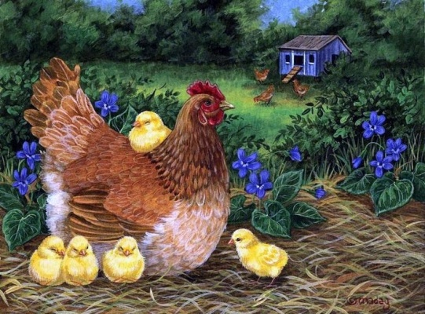

Белки шишками играли, белки шишки растеряли: под березкой –2, под елкой – 2, на дорожку 2
попали, когда белки их
бросали.Арифметику кто знает, тот все шишки сосчитает. (6)

Трое поросят с аппетитом глядят на свои подарки: конфеты новой марки.
Помогите им скорей разделить 6 желудей. (2)

